федеральная служба государственной статистики

социально-экономическое
положение приволжского
федерального округа
в I квартале 2026 года

москва
2026

содержание

 | Стр.
структура основных макроэкономических показателей  по федеральным округам | 5
I. основные итоги социально-экономического положения  федерального округа | 7
II. Валовый региональный продукт | 9
Валовой региональный продукт ( валовая добавленная стоимость) | 9
III. производство товаров и услуг | 11
промышленное производство | 11
Индексы производства | 11
Индексы цен производителей промышленных товаров | 12
Объем отгруженных товаров собственного производства, выполненных работ и услуг собственными силами  по видам экономической деятельности | 13
Сельское хозяйство | 14
Поголовье скота в хозяйствах всех категорий | 14
Производство основных видов продукции животноводства в хозяйствах всех категорий | 16
Индексы цен производителей сельскохозяйственной продукции | 18
Строительство | 19
Объем выполненных работ по виду деятельности "Строительство" | 19
Индексы цен производителей на строительную продукцию | 20
Строительство жилых домов | 21
Средние цены на первичном и вторичном рынках жилья | 22
Транспорт и связь | 23
Перевозки грузов автомобильным транспортом организаций всех видов деятельности  (без субъектов малого предпринимательства) | 23
Грузооборот автомобильного транспорта организаций всех видов деятельности  (без субъектов малого предпринимательства) | 24
Индексы тарифов на грузовые перевозки | 25
Индексы тарифов на услуги связи для юридических лиц | 26
IV. рынки товаров и услуг | 27
розничная торговля | 27
Оборот розничной торговли | 27
Индексы потребительских цен на товары | 28
Рынок платных услуг населению | 29
Объем платных услуг населению | 29
Индексы потребительских цен и тарифов на услуги | 30
Оптовая торговля | 31
Оборот оптовой торговли организаций оптовой торговли | 31
V. общая характеристика организаций | 32
Демография организаций | 32
Зарегистрированные и официально ликвидированные организации | 32
Финансовая деятельность организаций | 33
Финансовые результаты деятельности организаций (без субъектов малого предпринимательства) | 33
Кредиторская задолженность организаций (без субъектов малого предпринимательства) | 34
Дебиторская задолженность организаций (без субъектов малого предпринимательства) | 35
малые предприятия (без микропредприятий) | 36
Основные показатели, характеризующие деятельность малых предприятий (без микропредприятий) | 36
vI. Инвестиции и финансовые вложения | 38
Инвестиции в основной капитал | 38
Финансовые вложения | 39
VII. государственные финансы | 40
Исполнение консолидированных бюджетов субъектов Российской Федерации | 40
Поступление налогов, сборов и иных обязательных платежей в консолидированный бюджет  Российской Федерации | 41
VIII. общая характеристика социальной сферы | 42
рынок труда | 42
Численность незанятых граждан, состоящих на учете в органах службы занятости населения  в целях поиска подходящей работы | 42
Численность безработных в возрасте 15 лет и старше | 43
Потребность в работниках, заявленная работодателями в органы службы занятости населения | 44
Нагрузка незанятого населения, зарегистрированного в органах службы занятости населения,  на 100 заявленных вакансий | 45
Численность иностранных граждан, осуществляющих трудовую деятельность в Российской Федерации | 46
доходы населения | 47
Основные показатели, характеризующие уровень жизни населения | 47
Индексы потребительских цен (тарифов) на товары и услуги | 48
Среднемесячная начисленная заработная плата работников организаций | 49
Просроченная задолженность по заработной плате работникам организаций | 50
Назначенные пенсии | 51
Установленный уровень возмещения гражданами, имеющими прямые договоры с ресурсоснабжающими  организациями, затрат по оплате коммунальных услуг | 52
Социальная поддержка по оплате жилищно-коммунальных услуг | 53
Субсидии по оплате жилищно-коммунальных услуг | 54
IX. методологические пояснения | 55
Официальная статистическая информация, разрабатываемая Росстатом, публикуется без учета статистической информации
по Донецкой Народной Республике, Луганской Народной Республике, Запорожской и Херсонской областям.

Условные обозначения:
– | явление отсутствует;
... | данных не имеется;
0,0 | значение показателя меньше единицы измерения.

В отдельных случаях незначительные расхождения между итогом и суммой слагаемых объясняются округлением данных.

структура основных макроэкономических
показателей по федеральным округам
в I квартале 2026 года

объем отгруженных товаров собственного производства,
выполненных работ и услуг собственными силами
по видам экономической деятельности
Добыча полезных ископаемых  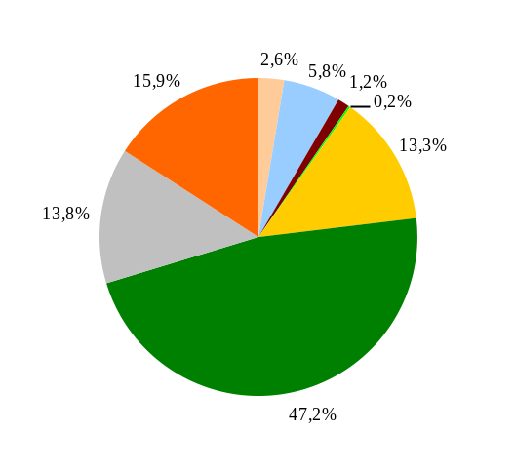 | Обрабатывающие производства  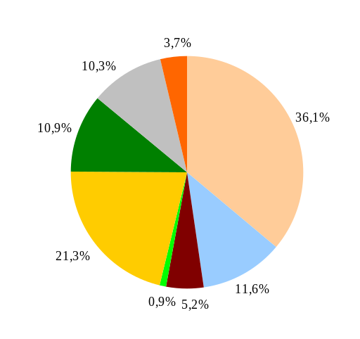
Обеспечение  электрической энергией,  газом и паром;  кондиционирование воздуха | водоснабжение; водоотведение,  организация сбора и утилизации отходов, деятельность по  ликвидации загрязнений
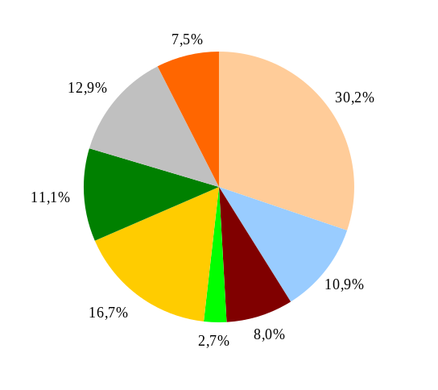 | 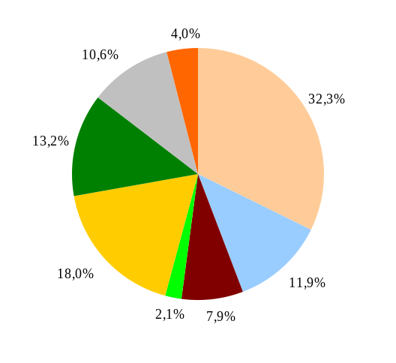

объем производства  продукции  сельского хозяйства  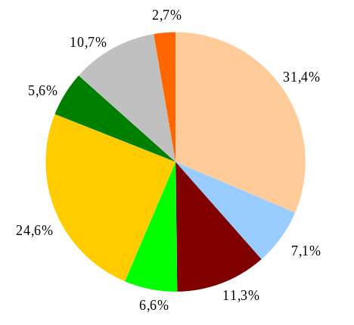 | структура сальдированного  финансового результата  деятельности организаций¹⁾  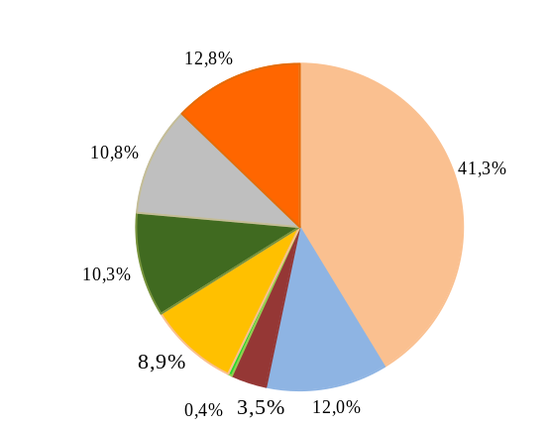
оборот розничной торговли  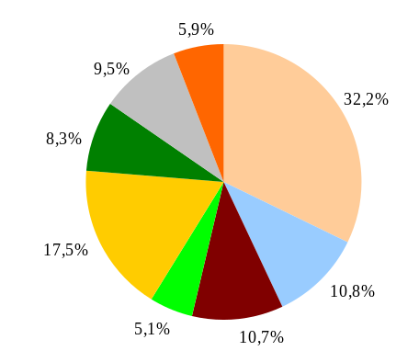 | инвестиции в основной капитал  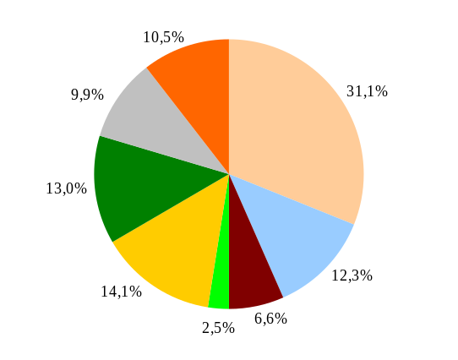
финансовые вложения²⁾
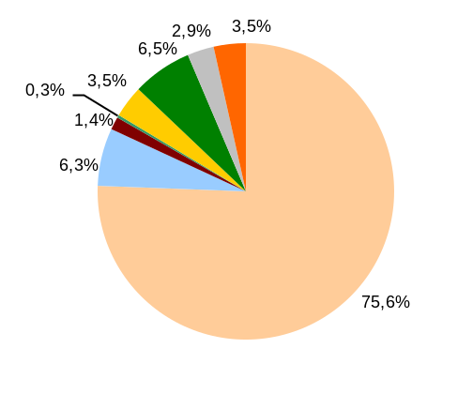
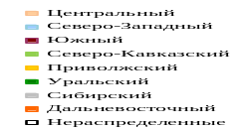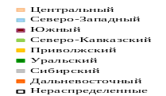
_____________________
1) Сведения за 2025 год.
2) Сведения за 2025 г. по данным организаций, предоставивших статистическую отчетность, без учета субъектов малого предпринимательства, кредитных организаций, государственных (муниципальных) учреждений, некредитных финансовых организаций.

I | основные итоги  социально-экономического положения  федерального округа

Федеральная служба государственной статистики представляет статистический обзор о социально-экономическом положении Приволжского федерального округа.
Оборот организаций федерального округа по всем видам деятельности
в I квартале 2026 г. составил 13,5 трлн рублей, или 103,6% к уровню соответствующего периода предыдущего года.
Индекс промышленного производства по видам экономической деятельности "Добыча полезных ископаемых", "Обрабатывающие производства", "Обеспечение электрической энергией, газом и паром; кондиционирование воздуха", "Водоснабжение; водоотведение, организация сбора и утилизации отходов, деятельность по ликвидации загрязнений" по сравнению с I кварталом 2025 г. составил 101,0%.
Индекс цен производителей промышленных товаров¹⁾ составил 99,0%.
Индекс производства продукции сельского хозяйства по сравнению
с I кварталом 2025 г. составил 101,1%.
Удельный вес Приволжского федерального округа в общем объеме производства продукции сельского хозяйства всех сельхозпроизводителей России (сельскохозяйственные организации, крестьянские /фермерские/ хозяйства, индивидуальные предприниматели, хозяйства населения) в I квартале 2026 г. составил 24,6%.
Индекс цен производителей сельскохозяйственной продукции¹⁾ составил 99,4%.
Объем работ, выполненных по виду деятельности "Строительство",
в I квартале 2026 г. составил 451,2 млрд рублей, или 91,3% к уровню I квартала 2025 года. Доля округа в общероссийском объеме работ, выполненных собственными силами по строительству, составила 15,5%.
В I квартале 2026 г. предприятиями и организациями всех форм собственности введено 4,7 млн кв. метров общей площади жилых помещений во введенных
в эксплуатацию жилых и нежилых зданиях, жилых домах, что к уровню I квартала 2025 г. составило 86,1%.
Индекс цен производителей на строительную продукцию¹⁾ составил 102,3%.
Оборот розничной торговли в I квартале 2026 г. составил 2 691,7 млрд рублей, индекс физического объема по сравнению с соответствующим периодом 2025 г. составил 104,6%.
В I квартале 2026 г. населению было оказано платных услуг на 840,5 млрд рублей, индекс физического объема по сравнению с соответствующим периодом 2025 г. составил 104,3%.
Индекс потребительских цен¹⁾ составил 103,1%, в том числе
на продовольственные товары – 103,2%, непродовольственные товары – 101,6%,
услуги – 104,9%.
____________________
1) Март 2026 г. к декабрю 2025 года.
2) Предварительные данные.
Оборот оптовой торговли организаций оптовой торговли в I квартале 2026 г. составил 2,7 трлн рублей и увеличился по сравнению с I кварталом 2025 г.
на 0,3% в сопоставимых ценах.
На развитие экономики и социальной сферы Приволжского федерального округа
в I квартале 2026 г. использовано 932,3 млрд рублей инвестиций в основной капитал, или 79,1% к уровню соответствующего периода предыдущего года.
Объем инвестиций в округ составил 14,1% всех инвестиций России. Удельный вес инвестиций за счет собственных средств составил 71,4%, привлеченных средств 28,6%, из которых 6,2% – средства федерального бюджета.
Общий объем финансовых вложений в 2026 г. составил 30 390,0 млрд рублей. В структуре финансовых вложений, поступивших в Приволжский федеральный округ за истекший период, 94,3% составляют краткосрочные финансовые вложения.
Консолидированный бюджет субъектов¹⁾ Приволжского федерального округа
в I квартале 2026 г. исполнен с профицитом 8,0 млрд рублей. Расходы составили
735,2 млрд рублей, доходы – 743,1 млрд рублей.
По данным ФНС России, по Приволжскому федеральному округу поступление налогов, сборов и иных обязательных платежей в I квартале 2026 г. по сравнению
с соответствующим периодом 2025 г. сократилось на 13,3% и составило 1 602,9 млрд рублей.
Численность рабочей силы в возрасте 15 лет и старше по данным выборочного обследования рабочей силы в I квартале 2026 г. составила 14,6 млн человек, или 61,5% от общей численности населения округа соответствующей возрастной группы.
Не имели занятия, но активно его искали 228,5 тыс. человек, или 1,6% общей численности рабочей силы (в соответствии с методологией Международной организации труда они классифицируются как безработные). В органах службы занятости населения в качестве безработных на конец марта 2026 г. было зарегистрировано 41,8 тыс. человек, или 0,3% рабочей силы.
Уровень благосостояния населения определяется, прежде всего, денежными доходами населения, которые в расчете на душу населения²⁾ в целом
по Приволжскому федеральному округу составили 55 297 рублей в месяц (в целом
по России – 69 113 рублей в месяц).
Среднемесячная номинальная начисленная заработная плата работников организаций в I квартале 2026 г. составила 79 669 рублей и возросла по сравнению
с I кварталом 2025 г. на 12,2%, реальная начисленная заработная плата увеличилась на 5,2%.

___________________
1) По данным Федерального казначейства.
2) Предварительные данные.

II | валовой региональный продукт

валовой региональный продукт
(валовая добавленная стоимость)
млрд рублей
 | 2023 г. | 2024 г.
Российская Федерация¹⁾ | 174 265,7 | 202 320,5
Приволжский федеральный округ | 22 499,1 | 26 302,7
Республика Башкортостан | 2 496,2 | 2 998,3
Республика Марий Эл | 308,6 | 354,7
Республика Мордовия | 400,7 | 476,8
Республика Татарстан | 4 695,8 | 5 462,8
Удмуртская Республика | 1 121,0 | 1 401,5
Чувашская Республика | 615,0 | 705,6
Пермский край | 2 233,7 | 2 604,0
Кировская область | 611,2 | 714,6
Нижегородская область | 2 769,9 | 3 080,1
Оренбургская область | 1 787,4 | 2 067,6
Пензенская область | 666,7 | 803,0
Самарская область | 2 735,7 | 3 316,3
Саратовская область | 1 374,2 | 1 535,2
Ульяновская область | 683,0 | 782,2
1) Валовой внутренний продукт в основных ценах.

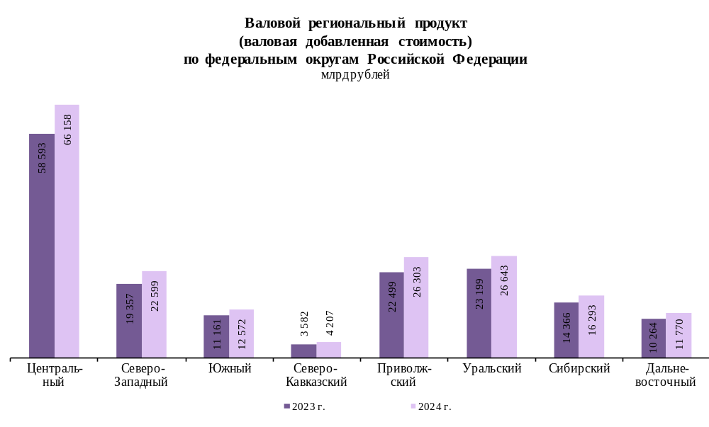
на душу населения, тыс. рублей
 | 2023 г. | 2024 г.
Российская Федерация¹⁾ | 1 191,2 | 1 384,5
Приволжский федеральный округ | 786,4 | 923,7
Республика Башкортостан | 613,2 | 739,7
Республика Марий Эл | 459,9 | 531,0
Республика Мордовия | 521,3 | 625,4
Республика Татарстан | 1 173,3 | 1 361,8
Удмуртская Республика | 779,4 | 979,5
Чувашская Республика | 525,6 | 606,5
Пермский край | 892,9 | 1 046,0
Кировская область | 539,0 | 635,1
Нижегородская область | 901,9 | 1 009,9
Оренбургская область | 974,0 | 1 134,3
Пензенская область | 537,0 | 652,1
Самарская область | 872,6 | 1 062,8
Саратовская область | 573,8 | 645,8
Ульяновская область | 580,3 | 669,1
1) Валовой внутренний продукт в текущих рыночных ценах.

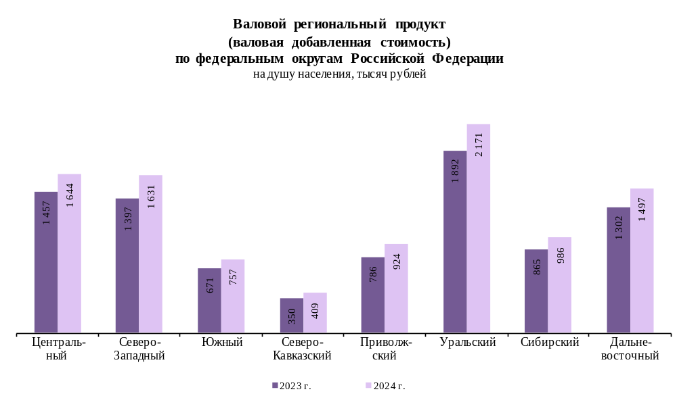

III | производство товаров и услуг

промышленное производство

индексы производства
в I квартале 2026 года

в % к соответствующему периоду предыдущего года
 | Индекс  промышленного производства¹⁾ | в том числе по видам экономической деятельности
 | Индекс  промышленного производства¹⁾ | добыча  полезных  ископаемых | обраба-тывающие  производства | обеспечение  электрической энергией,  газом и паром;  кондициониро-вание воздуха | водоснабжение; водоотведение, организация сбора и утилизации отходов, деятельность по ликвидации  загрязнений
Российская Федерация | 100,3 | 100,8 | 99,3 | 103,8 | 96,2
Приволжский федеральный округ | 101,0 | 98,0 | 101,7 | 103,1 | 101,0
Республика Башкортостан | 103,8 | 93,1 | 106,7 | 101,1 | 92,1
Республика Марий Эл | 93,8 | 91,2 | 93,0 | 101,9 | 100,9
Республика Мордовия | 98,4 | 27,6 | 98,5 | 102,7 | 78,1
Республика Татарстан | 105,3 | 103,4 | 106,0 | 108,2 | 96,2
Удмуртская Республика | 102,0 | 95,5 | 107,9 | 101,9 | 95,5
Чувашская Республика | 110,0 | 176,6 | 110,5 | 104,6 | 99,3
Пермский край | 102,0 | 98,7 | 102,3 | 103,6 | 139,4
Кировская область | 106,8 | 86,9 | 107,0 | 106,6 | 102,7
Нижегородская область | 94,6 | 66,2 | 93,4 | 105,0 | 93,6
Оренбургская область | 94,8 | 96,0 | 92,3 | 100,7 | 85,8
Пензенская область | 104,5 | 95,9 | 104,7 | 111,9 | 95,7
Самарская область | 99,1 | 95,3 | 99,4 | 106,2 | 99,4
Саратовская область | 100,2 | 95,4 | 102,6 | 90,9 | 99,7
Ульяновская область | 88,3 | 93,5 | 85,2 | 106,0 | 111,0
1) Агрегированный индекс производства по видам экономической деятельности "Добыча полезных ископаемых", "Обрабатывающие производства", "Обеспечение электрической энергией, газом и паром; кондиционирование воздуха", "Водоснабжение; водоотведение, организация сбора и утилизации отходов, деятельность по ликвидации загрязнений".

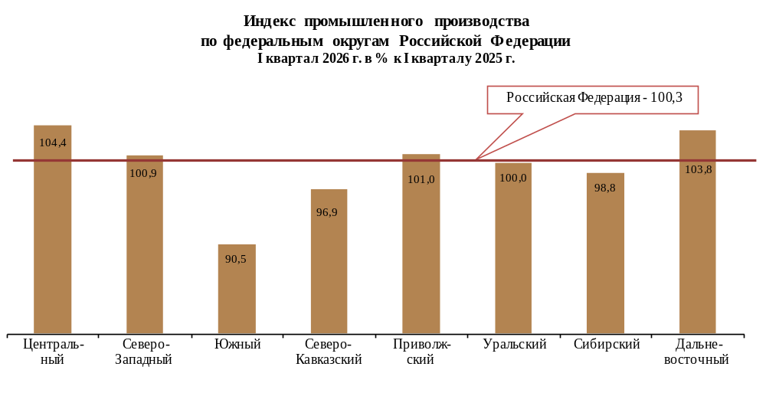
индексы цен
производителей промышленных товаров¹⁾
в I квартале 2026 года

конец периода, в % к концу предыдущего периода
 | I квартал  2026 г. | Справочно 2025 г.
 | I квартал  2026 г. | I квартал | II квартал | III квартал | IV квартал | год
Российская Федерация | 101,0 | 99,9 | 96,2 | 102,5 | 98,3 | 96,7
Приволжский федеральный округ | 99,0 | 100,3 | 95,5 | 103,5 | 96,8 | 96,0
Республика Башкортостан | 95,1 | 97,8 | 98,7 | 105,8 | 98,4 | 100,5
Республика Марий Эл | 99,7 | 102,0 | 102,4 | 100,4 | 99,4 | 104,2
Республика Мордовия | 100,9 | 100,9 | 99,6 | 101,3 | 98,5 | 100,3
Республика Татарстан | 95,5 | 97,6 | 92,4 | 103,8 | 99,0 | 92,5
Удмуртская Республика | 100,2 | 99,3 | 94,4 | 102,3 | 98,9 | 94,7
Чувашская Республика | 100,6 | 102,1 | 99,6 | 100,6 | 100,4 | 102,6
Пермский край | 99,2 | 99,7 | 95,4 | 102,7 | 96,8 | 94,6
Кировская область | 103,4 | 99,9 | 100,6 | 101,9 | 100,0 | 102,4
Нижегородская область | 100,1 | 103,8 | 100,9 | 102,8 | 98,3 | 105,8
Оренбургская область | 93,8 | 103,8 | 86,3 | 107,8 | 87,3 | 84,3
Пензенская область | 100,6 | 102,4 | 101,0 | 99,7 | 99,6 | 102,6
Самарская область | 100,5 | 103,4 | 92,1 | 103,6 | 96,2 | 95,0
Саратовская область | 100,3 | 98,0 | 99,0 | 106,2 | 95,4 | 98,3
Ульяновская область | 101,8 | 102,8 | 101,4 | 100,3 | 101,4 | 106,0
1) На товары, предназначенные для реализации на внутреннем рынке.

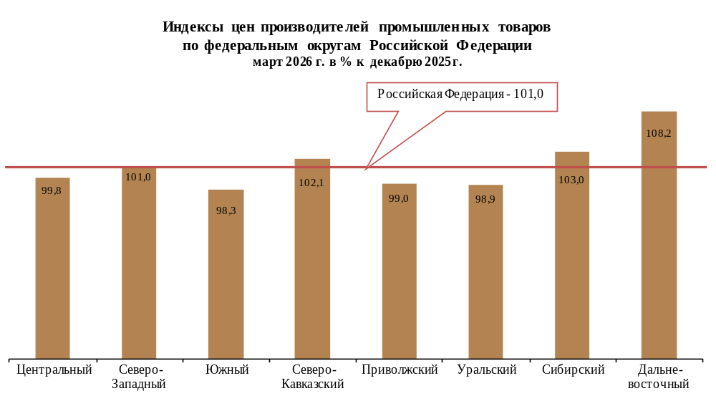

Объем отгруженных товаров собственного производства,
выполненных работ и услуг собственными силами
по видам экономической деятельности
в I квартале 2026 года
в действующих ценах
 | Добыча  полезных ископаемых |  | Обрабатывающие  производства |  | Обеспечение  электрической  энергией, газом  и паром;  кондиционирование  воздуха |  | Водоснабжение; водоот-ведение, организация  сбора и утилизации  отходов, деятельность  по ликвидации загрязнений
 | млн  рублей | I квартал  2026 г.  в % к  I кварталу  2025 г. | млн  рублей | I квартал  2026 г.  в % к  I кварталу  2025 г. | млн  рублей | I квартал  2026 г.  в % к  I кварталу  2025 г. | млн  рублей | I квартал  2026 г.  в % к  I кварталу  2025 г.
Российская Федерация,  млрд рублей | 5 823 | 82,7 | 19 560 | 97,6 | 3 037 | 118,3 | 517 | 105,8
Приволжский  федеральный округ | 772 717 | 73,2 | 4 166 425 | 100,3 | 506 474 | 117,0 | 93 053 | 111,2
Республика Башкортостан | 90 728 | 77,3 | 406 479 | 82,1 | 74 921 | 115,8 | 7 447 | 103,8
Республика Марий Эл | 254 | 112,7 | 67 141 | 92,4 | 6 286 | 120,1 | 1 431 | 108,6
Республика Мордовия | 69,4 | 74,9 | 103 946 | 97,5 | 6 859 | 118,1 | 1 346 | 124,0
Республика Татарстан | 182 569 | 73,5 | 1 186 055 | 109,9 | 80 654 | 118,3 | 16 483 | 107,7
Удмуртская Республика | 72 089 | 74,9 | 227 180 | 106,3 | 19 801 | 115,9 | 3 939 | 105,7
Чувашская Республика | 216 | 168,5 | 164 306 | 115,5 | 13 179 | 114,1 | 2 215 | 106,8
Пермский край | 124 641 | 71,2 | 384 700 | 104,3 | 60 046 | 120,9 | 12 118 | 142,7
Кировская область | 457 | 101,9 | 141 319 | 106,5 | 18 280 | 116,1 | 3 098 | 115,0
Нижегородская область | 1 562 | 101,3 | 458 634 | 92,4 | 51 253 | 124,9 | 12 817 | 104,9
Оренбургская область | 168 966 | 75,1 | 144 006 | 95,4 | 35 302 | 112,7 | 5 341 | 97,5
Пензенская область | 529 | 63,6 | 118 837 | 101,0 | 12 273 | 120,8 | 2 421 | 108,7
Самарская область | 113 230 | 68,8 | 490 387 | 103,2 | 63 299 | 117,9 | 16 755 | 112,8
Саратовская область | 11 652 | 70,0 | 172 488 | 89,2 | 48 063 | 107,5 | 4 571 | 113,0
Ульяновская область | 5 755 | 63,7 | 100 946 | 91,4 | 16 258 | 116,5 | 3 071 | 102,5

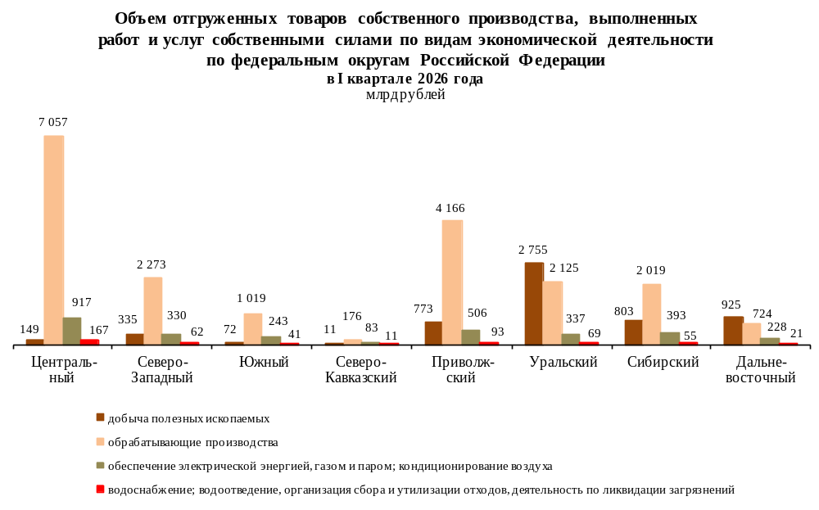

сельское хозяйство

поголовье скота в хозяйствах всех категорий
на 1 апреля 2026 года

Крупный рогатый скот

 | Крупный рогатый скот |  |  | из него коровы
 | тыс.  голов | 1 апреля  2026 г.  в % к  1 апреля  2025 г. | удельный вес поголовья скота  в хозяйствах  населения  в общем  поголовье, % | тыс.  голов | 1 апреля  2026 г.  в % к  1 апреля  2025 г. | удельный вес поголовья скота  в хозяйствах  населения  в общем  поголовье, %
Российская Федерация, млн голов | 15,9 | 96,1 | 37,2 | 6,9 | 95,9 | 38,7
Приволжский федеральный округ | 4 340,8 | 96,7 | 33,1 | 1 774,4 | 96,9 | 33,9
Республика Башкортостан | 785,6 | 96,5 | 54,0 | 319,2 | 95,7 | 53,1
Республика Марий Эл | 82,0 | 96,3 | 15,5 | 29,2 | 94,0 | 21,8
Республика Мордовия | 170,7 | 96,4 | 8,4 | 63,8 | 96,2 | 6,6
Республика Татарстан | 816,9 | 95,4 | 29,6 | 311,7 | 99,7 | 29,1
Удмуртская Республика | 345,1 | 102,6 | 6,1 | 138,2 | 101,2 | 5,2
Чувашская Республика | 202,4 | 97,3 | 50,9 | 85,3 | 97,8 | 57,4
Пермский край | 206,6 | 99,3 | 11,8 | 90,9 | 98,6 | 11,9
Кировская область | 236,7 | 100,6 | 3,2 | 99,4 | 98,9 | 2,6
Нижегородская область | 229,3 | 98,7 | 10,7 | 95,9 | 97,0 | 9,7
Оренбургская область | 504,9 | 94,3 | 45,9 | 218,1 | 94,5 | 48,2
Пензенская область | 143,9 | 100,6 | 27,7 | 59,3 | 100,2 | 24,6
Самарская область | 192,0 | 95,1 | 27,8 | 78,5 | 93,9 | 28,3
Саратовская область | 350,0 | 92,1 | 62,1 | 156,8 | 93,1 | 63,7
Ульяновская область | 74,5 | 96,3 | 31,4 | 28,1 | 93,5 | 33,5

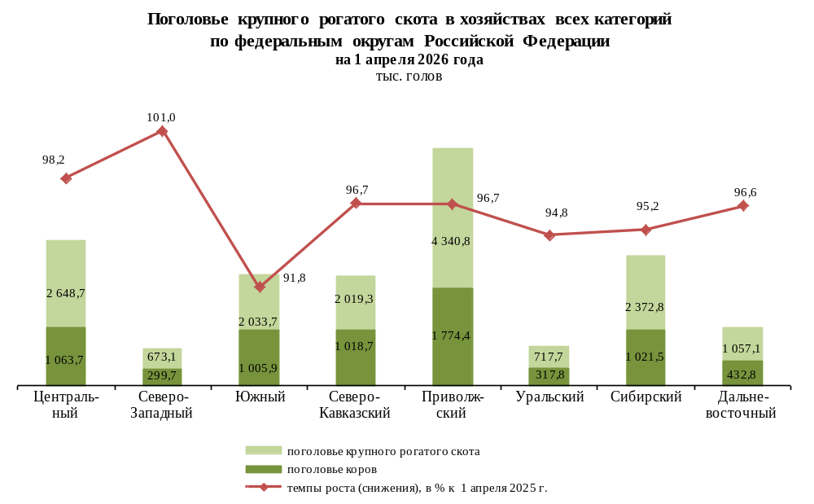

Свиньи

 | Тыс. голов | 1 апреля 2026 г.  в % к  1 апреля 2025 г. | Удельный вес  поголовья скота  в хозяйствах населения  в общем поголовье, %
Российская Федерация, млн голов | 28,6 | 100,6 | 4,8
Приволжский федеральный округ | 4 363,4 | 100,0 | 8,1
Республика Башкортостан | 529,9 | 92,4 | 2,5
Республика Марий Эл | 333,9 | 98,6 | 0,2
Республика Мордовия | 823,5 | 101,5 | 1,5
Республика Татарстан | 501,4 | 104,3 | 2,5
Удмуртская Республика | 212,7 | 91,2 | 6,9
Чувашская Республика | 132,0 | 101,1 | 16,2
Пермский край | 131,2 | 106,3 | 11,9
Кировская область | 256,5 | 101,1 | 1,6
Нижегородская область | 467,6 | 102,6 | 4,4
Оренбургская область | 133,3 | 95,9 | 58,4
Пензенская область | 314,4 | 102,8 | 9,2
Самарская область | 83,6 | 105,3 | 22,7
Саратовская область | 247,9 | 99,0 | 39,3
Ульяновская область | 195,5 | 104,2 | 8,4

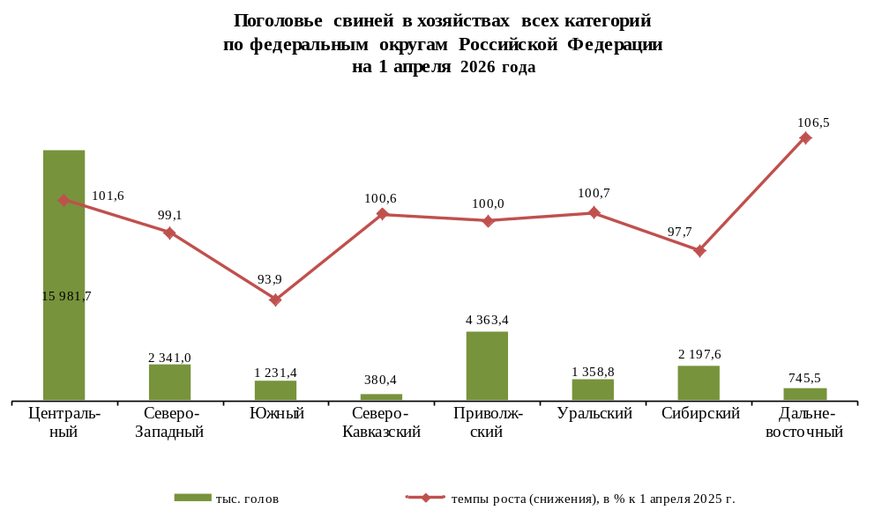

производство основных видов продукции животноводства
в хозяйствах всех категорий
в I квартале 2026 года

Скот и птица на убой (в живом весе)

 | Тыс. тонн | I квартал 2026 г.  в % к  I кварталу 2025 г. | Удельный вес  производства  в хозяйствах населения  в общем объеме  производства, %
Российская Федерация, млн тонн | 3,9 | 99,7 | 10,0
Приволжский федеральный округ | 833,6 | 100,8 | 11,5
Республика Башкортостан | 82,0 | 91,1 | 17,7
Республика Марий Эл | 90,7 | 100,1 | 1,6
Республика Мордовия | 114,6 | 104,9 | 1,1
Республика Татарстан | 119,5 | 95,7 | 16,1
Удмуртская Республика | 39,5 | 103,1 | 6,0
Чувашская Республика | 30,3 | 102,1 | 14,1
Пермский край | 24,2 | 102,7 | 7,9
Кировская область | 33,3 | 104,9 | 4,4
Нижегородская область | 57,6 | 114,8 | 4,8
Оренбургская область | 32,1 | 104,9 | 38,3
Пензенская область | 131,4 | 108,1 | 3,6
Самарская область | 37,5 | 95,3 | 32,8
Саратовская область | 26,8 | 83,6 | 52,9
Ульяновская область | 14,1 | 95,1 | 23,0

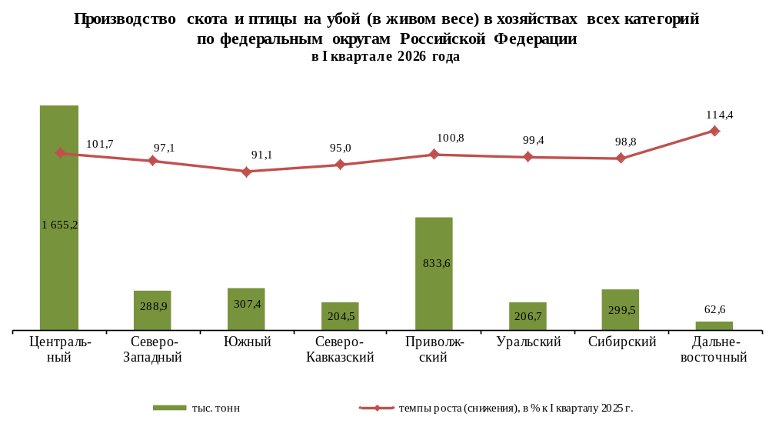

Молоко

 | Тыс. тонн | I квартал 2026 г.  в % к  I кварталу 2025 г. | Удельный вес  производства  в хозяйствах населения  в общем объеме  производства, %
Российская Федерация, млн тонн | 7,6 | 99,9 | 21,6
Приволжский федеральный округ | 2 534,0 | 102,2 | 19,4
Республика Башкортостан | 321,5 | 101,7 | 39,6
Республика Марий Эл | 55,8 | 98,1 | 10,7
Республика Мордовия | 136,8 | 100,2 | 3,7
Республика Татарстан | 573,2 | 104,8 | 15,6
Удмуртская Республика | 291,7 | 106,0 | 2,5
Чувашская Республика | 122,0 | 101,1 | 40,6
Пермский край | 147,8 | 101,4 | 4,8
Кировская область | 221,3 | 99,9 | 1,6
Нижегородская область | 180,2 | 100,2 | 7,3
Оренбургская область | 118,4 | 101,5 | 61,3
Пензенская область | 116,9 | 104,3 | 9,8
Самарская область | 91,0 | 96,0 | 27,6
Саратовская область | 118,4 | 101,6 | 55,5
Ульяновская область | 39,1 | 97,2 | 20,4

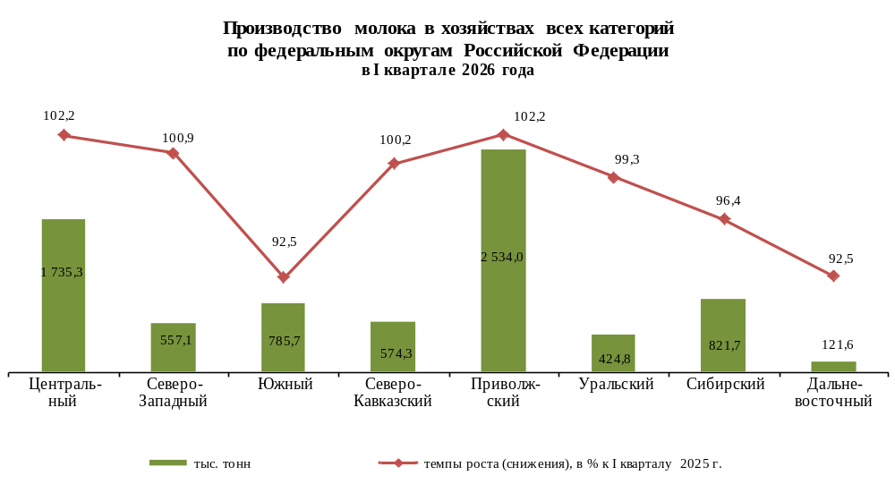

индексы цен производителей
сельскохозяйственной продукции
в I квартале 2026 года
конец периода, в % к концу предыдущего периода
 | I квартал  2026 г. | Справочно 2025 г.
 | I квартал  2026 г. | I квартал | II квартал | III квартал | IV квартал | год
Российская Федерация | 100,1 | 102,7 | 98,0 | 99,5 | 97,4 | 97,6
Приволжский федеральный округ | 99,4 | 101,7 | 97,9 | 100,0 | 97,2 | 96,8
Республика Башкортостан | 99,7 | 103,4 | 100,3 | 103,7 | 93,3 | 100,4
Республика Марий Эл | 97,4 | 94,2 | 105,9 | 97,4 | 99,1 | 96,2
Республика Мордовия | 94,8 | 101,1 | 98,3 | 102,8 | 93,9 | 95,9
Республика Татарстан | 94,8 | 99,5 | 96,7 | 98,9 | 100,4 | 95,6
Удмуртская Республика | 99,9 | 101,5 | 99,1 | 96,3 | 96,0 | 93,0
Чувашская Республика | 99,6 | 102,1 | 87,8 | 100,2 | 105,4 | 94,7
Пермский край | 105,7 | 100,3 | 85,3 | 100,3 | 112,7 | 96,6
Кировская область | 97,2 | 104,1 | 97,8 | 102,2 | 98,3 | 102,3
Нижегородская область | 104,1 | 102,4 | 97,9 | 98,8 | 92,8 | 91,9
Оренбургская область | 105,7 | 101,5 | 95,8 | 102,2 | 98,7 | 98,1
Пензенская область | 102,4 | 104,9 | 100,7 | 99,2 | 94,4 | 98,9
Самарская область | 100,3 | 101,9 | 99,9 | 97,3 | 99,3 | 98,3
Саратовская область | 102,0 | 103,0 | 95,4 | 100,9 | 97,4 | 96,6
Ульяновская область | 101,3 | 102,3 | 97,8 | 98,7 | 97,7 | 96,6

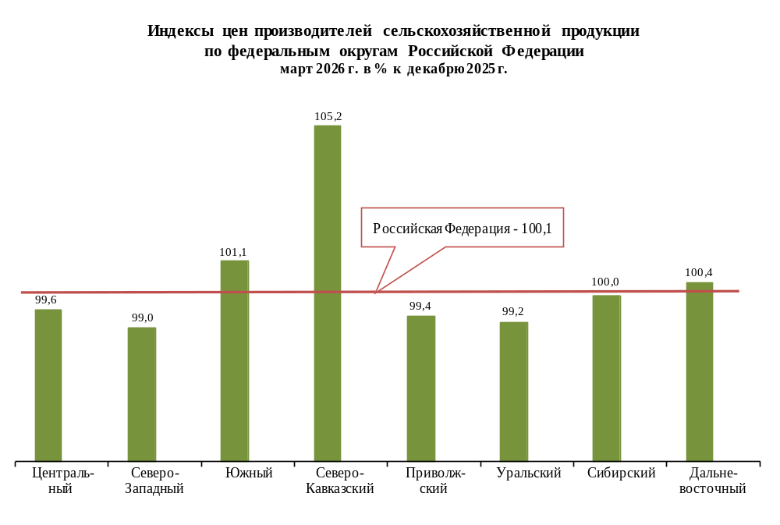

строительство

объем выполненных работ
по виду деятельности "строительство"
в I квартале 2026 года

 | Млрд рублей | В % к
 | Млрд рублей | I кварталу 2025 г. | итогу
Российская Федерация | 2 911,5 | 90,0 | 100
Приволжский федеральный округ | 451,2 | 91,3 | 15,5
Республика Башкортостан | 61,4 | 62,8 | 2,1
Республика Марий Эл | 4,6 | 79,7 | 0,2
Республика Мордовия | 4,5 | 54,6 | 0,2
Республика Татарстан | 122,5 | 100,3 | 4,2
Удмуртская Республика | 9,1 | 88,2 | 0,3
Чувашская Республика | 8,4 | 59,2 | 0,3
Пермский край | 63,9 | 126,1 | 2,2
Кировская область | 8,0 | 55,0 | 0,3
Нижегородская область | 37,9 | 74,4 | 1,3
Оренбургская область | 40,9 | 146,5 | 1,4
Пензенская область | 12,6 | 82,6 | 0,4
Самарская область | 38,6 | 120,6 | 1,3
Саратовская область | 33,5 | 108,6 | 1,1
Ульяновская область | 5,4 | 39,8 | 0,2

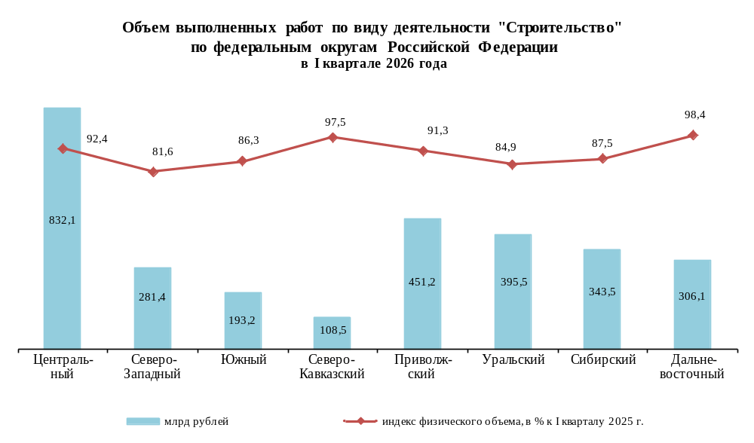

индексы цен производителей на строительную продукцию
в I квартале 2026 года

конец периода, в % к концу предыдущего периода
 | I квартал  2026 г. | Справочно 2025 г.
 | I квартал  2026 г. | I квартал | II квартал | III квартал | IV квартал | год
Российская Федерация | 101,9 | 101,8 | 101,7 | 101,4 | 101,4 | 106,5
Приволжский федеральный округ | 102,3 | 102,3 | 101,8 | 102,1 | 101,7 | 108,2
Республика Башкортостан | 101,2 | 102,3 | 100,9 | 100,3 | 101,0 | 104,6
Республика Марий Эл | 101,8 | 102,1 | 101,5 | 101,8 | 101,4 | 107,0
Республика Мордовия | 102,9 | 101,9 | 103,3 | 104,3 | 102,6 | 112,6
Республика Татарстан | 102,5 | 103,6 | 102,8 | 102,8 | 101,9 | 111,6
Удмуртская Республика | 103,2 | 102,0 | 101,1 | 101,3 | 101,0 | 105,6
Чувашская Республика | 101,5 | 102,1 | 101,7 | 101,2 | 101,4 | 106,5
Пермский край | 104,3 | 102,1 | 100,3 | 101,2 | 101,4 | 105,1
Кировская область | 101,3 | 102,4 | 101,7 | 101,5 | 101,5 | 107,3
Нижегородская область | 102,7 | 102,7 | 104,3 | 104,6 | 103,6 | 116,1
Оренбургская область | 102,1 | 103,1 | 101,8 | 102,5 | 101,6 | 109,3
Пензенская область | 103,0 | 103,0 | 101,8 | 102,2 | 101,2 | 108,5
Самарская область | 101,7 | 100,4 | 101,0 | 102,2 | 101,7 | 105,3
Саратовская область | 101,8 | 102,2 | 101,8 | 101,8 | 101,9 | 107,9
Ульяновская область | 101,8 | 102,6 | 101,4 | 103,0 | 101,9 | 109,2

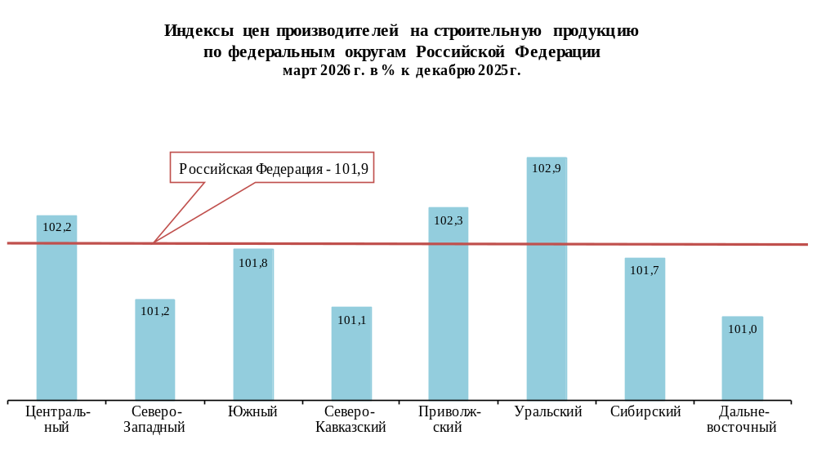

СТРОИТЕЛЬСТВО ЖИЛЫХ ДОМОВ
в I квартале 2026 года

 | Введено с учетом  жилых домов, построенных  на земельных участках  для ведения садоводства |  | в том числе индивидуальными  застройщиками с учетом  жилых домов, построенных на земельных участках для ведения садоводства
 | тыс. кв. м  общей площади  жилых помещений | I квартал 2026 г.  в % к  I кварталу 2025 г. | тыс. кв. м  общей площади  жилых помещений | I квартал 2026 г.  в % к  I кварталу 2025 г.
Российская Федерация,  млн кв. м общей площади  жилых помещений | 23,0 | 71,8 | 15,3 | 61,9
Приволжский федеральный округ | 4 682,3 | 86,1 | 3 051,7 | 72,5
Республика Башкортостан | 360,8 | 75,4 | 318,3 | 68,5
Республика Марий Эл | 73,3 | 58,9 | 45,2 | 50,2
Республика Мордовия | 49,9 | 83,1 | 43,4 | 79,4
Республика Татарстан | 1 613,5 | 106,8 | 978,1 | 74,4
Удмуртская Республика | 459,1 | 88,5 | 197,6 | 94,3
Чувашская Республика | 186,2 | 63,4 | 85,6 | 42,7
Пермский край | 448,7 | 76,5 | 304,4 | 80,8
Кировская область | 69,7 | 50,7 | 66,2 | 63,3
Нижегородская область | 326,3 | 64,6 | 165,7 | 40,2
Оренбургская область | 262,5 | 75,2 | 187,2 | 69,1
Пензенская область | 141,4 | 67,5 | 126,3 | 86,9
Самарская область | 453,8 | 127,7 | 368,4 | 120,0
Саратовская область | 103,7 | 59,0 | 103,2 | 62,8
Ульяновская область | 133,3 | 100,7 | 62,1 | 65,2

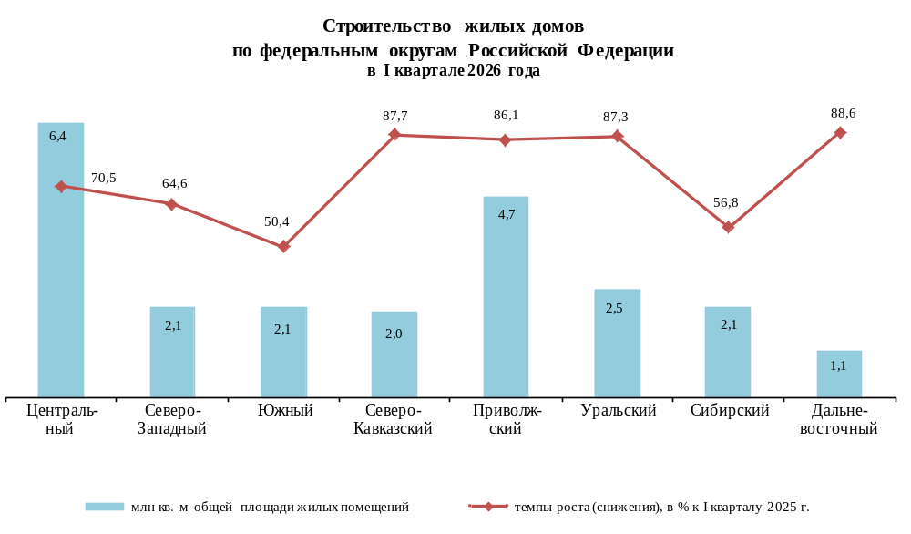
средние цены
на первичном и вторичном рынках жилья

на конец квартала, тыс. рублей за 1 кв. м общей площади
 |  | I квартал  2026 г. |  |  |  | Справочно  I квартал 2025 г.
 |  | первичный  рынок |  | вторичный  рынок |  | первичный  рынок |  | вторичный  рынок
Российская Федерация | 219,5 |  | 144,0 |  | 202,0 |  | 126,6
Приволжский федеральный округ | 152,0 |  | 122,5 |  | 139,8 |  | 110,3
Республика Башкортостан | 150,7 |  | 110,0 |  | 141,3 |  | 104,9
Республика Марий Эл | 113,9 |  | 91,9 |  | 108,0 |  | 84,8
Республика Мордовия | 113,4 |  | 99,7 |  | 101,5 |  | 87,4
Республика Татарстан | 204,8 |  | 176,8 |  | 192,7 |  | 153,4
Удмуртская Республика | 134,0 |  | 104,7 |  | 113,7 |  | 88,8
Чувашская Республика | 121,7 |  | 111,5 |  | 121,1 |  | 94,4
Пермский край | 158,1 |  | 134,5 |  | 142,3 |  | 122,3
Кировская область | 130,9 |  | 98,1 |  | 118,9 |  | 86,4
Нижегородская область | 182,8 |  | 160,8 |  | 164,7 |  | 140,0
Оренбургская область | 103,6 |  | 89,9 |  | 89,2 |  | 78,4
Пензенская область | 106,9 |  | 92,6 |  | 99,4 |  | 86,5
Самарская область | 141,3 |  | 123,5 |  | 131,1 |  | 111,2
Саратовская область | 107,3 |  | 88,9 |  | 93,6 |  | 87,6
Ульяновская область | 122,0 |  | 96,9 |  | 107,6 |  | 89,1

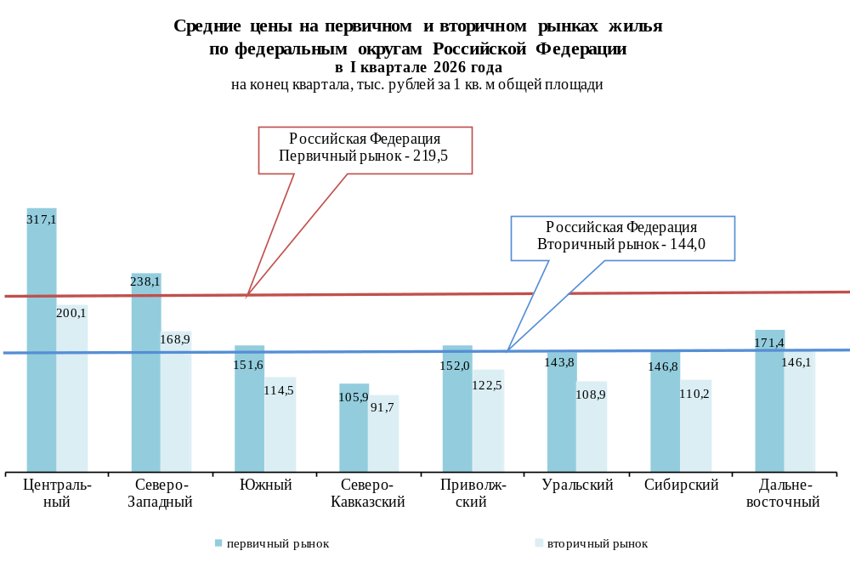

транспорт и связь

перевозки грузов автомобильным транспортом
организаций всех видов деятельности
(без субъектов малого предпринимательства)
в I квартале 2026 года

 | Млн тонн | В % к  I кварталу 2025 г. | Удельный вес  в общем объеме  перевозок грузов, %
Российская Федерация | 251,1 | 96,2 | 100
Приволжский федеральный округ | 47,7 | 96,5 | 19,0
Республика Башкортостан | 5,6 | 90,8 | 2,2
Республика Марий Эл | 1,2 | 92,0 | 0,5
Республика Мордовия | 2,5 | 86,7 | 1,0
Республика Татарстан | 10,7 | 91,7 | 4,3
Удмуртская Республика | 2,4 | 88,4 | 0,9
Чувашская Республика | 0,7 | 84,3 | 0,3
Пермский край | 6,4 | 124,8 | 2,6
Кировская область | 1,9 | 103,8 | 0,8
Нижегородская область | 4,0 | 88,6 | 1,6
Оренбургская область | 2,8 | 111,4 | 1,1
Пензенская область | 2,2 | 103,4 | 0,9
Самарская область | 3,5 | 88,6 | 1,4
Саратовская область | 2,1 | 97,5 | 0,8
Ульяновская область | 1,8 | 100,3 | 0,7

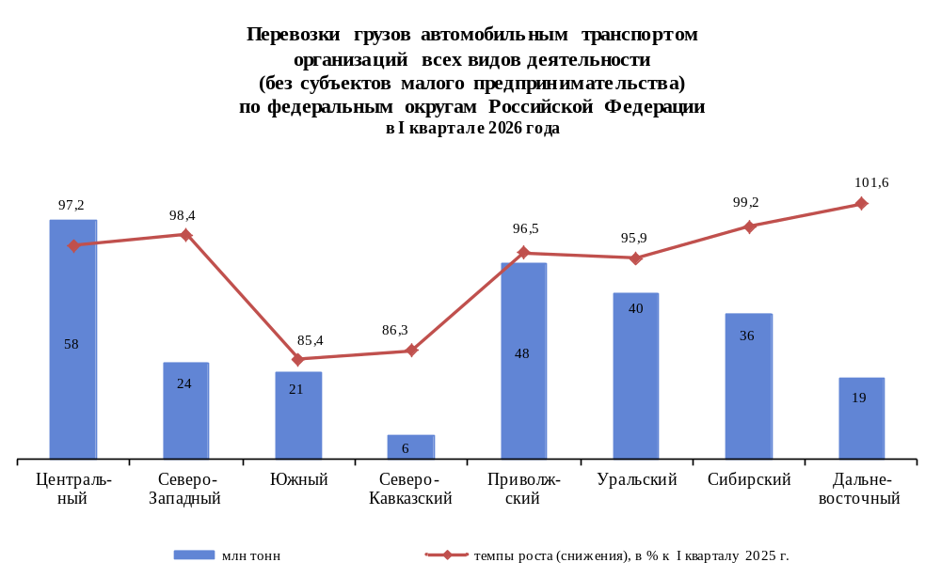

грузооборот автомобильного транспорта
организаций всех видов деятельности
(без субъектов малого предпринимательства)
в I квартале 2026 года

 | Млн т. км | В % к  I кварталу 2025 г. | Удельный вес  в общем объеме  грузооборота, %
Российская Федерация | 39 098,7 | 98,3 | 100
Приволжский федеральный округ | 10 201,2 | 95,4 | 26,1
Республика Башкортостан | 580,5 | 98,8 | 1,5
Республика Марий Эл | 80,2 | 86,4 | 0,2
Республика Мордовия | 761,8 | 109,1 | 1,9
Республика Татарстан | 3 594,9 | 88,3 | 9,2
Удмуртская Республика | 517,9 | 117,5 | 1,3
Чувашская Республика | 100,3 | 91,7 | 0,3
Пермский край | 593,1 | 95,4 | 1,5
Кировская область | 229,8 | 88,6 | 0,6
Нижегородская область | 1 387,8 | 93,3 | 3,5
Оренбургская область | 615,3 | 116,3 | 1,6
Пензенская область | 352,6 | 100,2 | 0,9
Самарская область | 698,2 | 95,2 | 1,8
Саратовская область | 429,6 | 95,7 | 1,1
Ульяновская область | 259,1 | 97,8 | 0,7

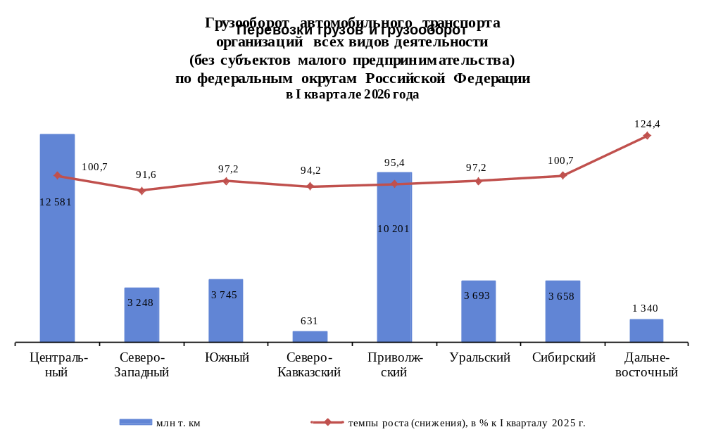

индексы Тарифов на грузовые перевозки
в I квартале 2026 года

конец периода, в % к концу предыдущего периода
 | I квартал  2026 г. | Справочно 2025 г.
 | I квартал  2026 г. | I квартал | II квартал | III квартал | IV квартал | год
Российская Федерация | 91,7 | 93,5 | 108,6 | 105,6 | 97,1 | 104,1
Приволжский федеральный округ | 95,0 | 98,1 | 106,8 | 103,6 | 102,2 | 111,0
Республика Башкортостан | 96,8 | 100,1 | 107,0 | 99,6 | 100,8 | 107,5
Республика Марий Эл | 102,1 | 100,9 | 100,9 | 100,6 | 100,0 | 102,5
Республика Мордовия | 101,1 | 102,0 | 100,2 | 100,0 | 100,0 | 102,3
Республика Татарстан | 82,6 | 104,8 | 105,5 | 103,4 | 115,1 | 131,6
Удмуртская Республика | 102,9 | 102,7 | 105,1 | 101,2 | 101,8 | 111,1
Чувашская Республика | 101,4 | 102,0 | 101,2 | 106,7 | 100,0 | 110,2
Пермский край | 77,2 | 83,6 | 111,4 | 124,1 | 94,3 | 108,9
Кировская область | 100,4 | 100,9 | 99,7 | 100,2 | 100,1 | 100,8
Нижегородская область | 100,9 | 95,3 | 111,2 | 101,5 | 94,6 | 101,6
Оренбургская область | 103,8 | 103,7 | 100,8 | 100,0 | 100,0 | 104,5
Пензенская область | 108,6 | 105,0 | 100,1 | 100,2 | 101,8 | 107,2
Самарская область | 103,5 | 102,2 | 103,6 | 101,3 | 102,6 | 110,0
Саратовская область | 99,4 | 96,3 | 104,0 | 101,8 | 107,5 | 109,7
Ульяновская область | 99,6 | 103,1 | 111,2 | 100,0 | 100,0 | 114,8

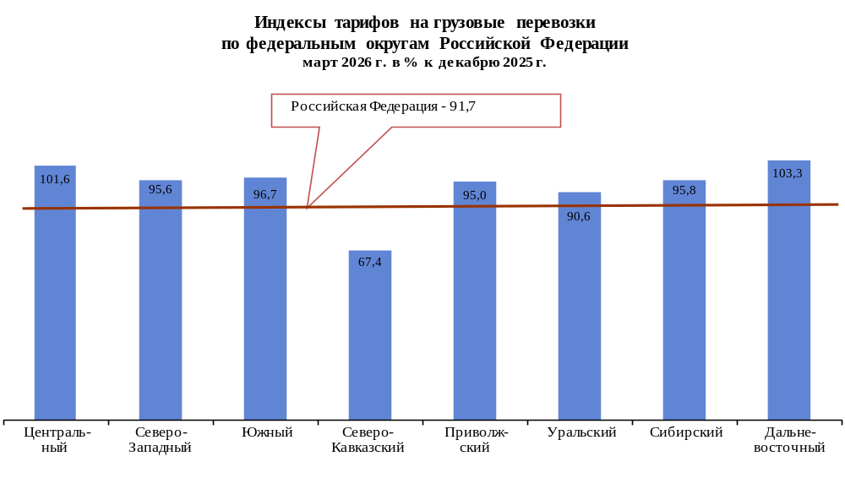
индексы Тарифов
на услуги связи для юридических лиц
в I квартале 2026 года

конец периода, в % к концу предыдущего периода
 | I квартал  2026 г. | Справочно 2025 г.
 | I квартал  2026 г. | I квартал | II квартал | III квартал | IV квартал | год
Российская Федерация | 107,9 | 104,4 | 100,3 | 100,4 | 100,1 | 105,3
Приволжский федеральный округ | 106,7 | 103,0 | 100,3 | 100,3 | 100,2 | 103,9
Республика Башкортостан | 105,9 | 101,3 | 101,6 | 100,2 | 100,8 | 103,8
Республика Марий Эл | 115,3 | 108,6 | 100,3 | 100,1 | 100,0 | 109,0
Республика Мордовия | 106,8 | 102,5 | 100,3 | 100,1 | 100,0 | 102,9
Республика Татарстан | 108,3 | 105,2 | 100,1 | 100,2 | 100,0 | 105,5
Удмуртская Республика | 112,1 | 103,3 | 100,3 | 100,2 | 101,1 | 104,9
Чувашская Республика | 110,9 | 106,1 | 100,4 | 100,1 | 100,0 | 106,5
Пермский край | 106,3 | 103,2 | 100,2 | 100,0 | 100,0 | 103,4
Кировская область | 106,3 | 102,5 | 100,2 | 100,1 | 99,1 | 101,8
Нижегородская область | 106,2 | 102,8 | 100,5 | 101,6 | 101,2 | 106,2
Оренбургская область | 108,0 | 102,7 | 99,3 | 100,1 | 100,0 | 102,0
Пензенская область | 106,8 | 102,5 | 100,3 | 100,1 | 100,0 | 102,9
Самарская область | 103,2 | 101,1 | 100,2 | 100,1 | 100,0 | 101,5
Саратовская область | 106,6 | 102,8 | 100,3 | 100,0 | 100,0 | 103,2
Ульяновская область | 115,7 | 107,6 | 100,4 | 100,2 | 100,0 | 108,3

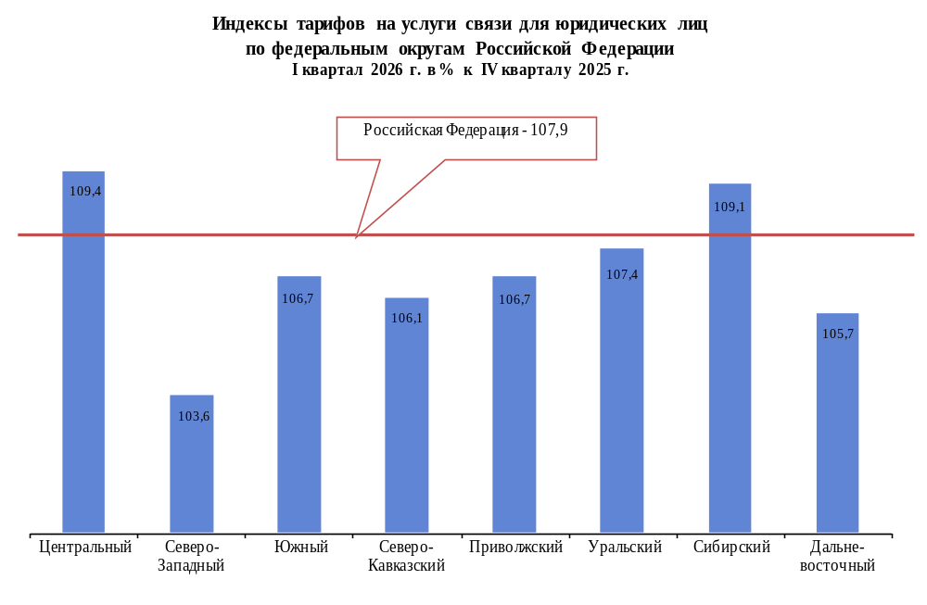
IV | рынки товаров и услуг

розничная торговля

оборот розничной торговли
в I квартале 2026 года

 | Млн  рублей | В % к
 | Млн  рублей | I кварталу 2025 г. | итогу
Российская Федерация, млрд рублей | 15 347,8 | 103,6 | 100,0
Приволжский федеральный округ | 2 691 676,5 | 104,6 | 17,5
Республика Башкортостан | 439 677,8 | 109,0 | 2,9
Республика Марий Эл | 45 544,3 | 106,4 | 0,3
Республика Мордовия | 63 194,9 | 107,3 | 0,4
Республика Татарстан | 433 637,3 | 104,1 | 2,8
Удмуртская Республика | 127 593,8 | 107,7 | 0,8
Чувашская Республика | 87 043,7 | 103,2 | 0,6
Пермский край | 219 214,1 | 104,7 | 1,4
Кировская область | 90 493,3 | 103,5 | 0,6
Нижегородская область | 345 811,6 | 103,7 | 2,3
Оренбургская область | 157 034,6 | 105,1 | 1,0
Пензенская область | 97 905,6 | 105,7 | 0,6
Самарская область | 317 199,8 | 97,8 | 2,1
Саратовская область | 178 527,9 | 103,2 | 1,2
Ульяновская область | 88 797,8 | 107,0 | 0,6

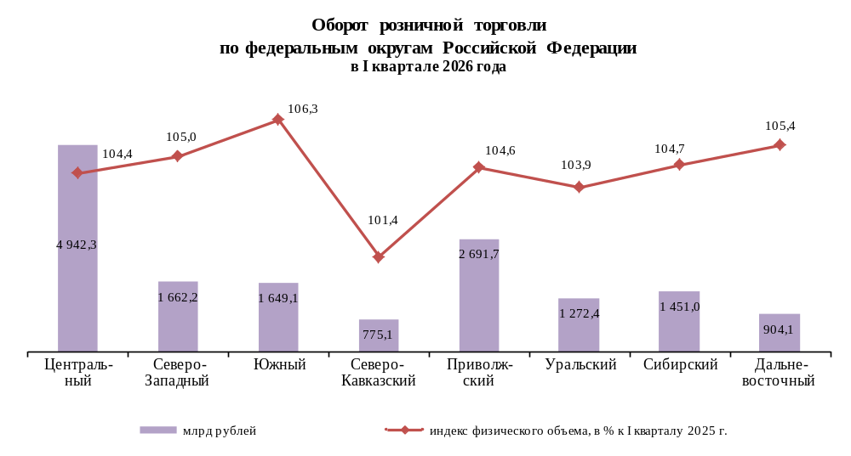

индексы потребительских цен на товары
в I квартале 2026 года

конец периода, в % к концу предыдущего периода
 | I квартал  2026 г. | Справочно 2025 г.
 | I квартал  2026 г. | I квартал | II квартал | III квартал | IV квартал | год
Российская Федерация | 102,4 | 102,3 | 100,5 | 99,7 | 101,7 | 104,2
Приволжский федеральный округ | 102,5 | 102,5 | 100,8 | 99,8 | 101,9 | 105,0
Республика Башкортостан | 102,0 | 102,5 | 100,5 | 99,5 | 102,0 | 104,5
Республика Марий Эл | 102,7 | 102,2 | 100,9 | 100,1 | 101,4 | 104,7
Республика Мордовия | 101,6 | 102,1 | 100,8 | 100,3 | 100,7 | 104,0
Республика Татарстан | 102,7 | 102,3 | 100,4 | 99,9 | 101,9 | 104,6
Удмуртская Республика | 102,8 | 102,7 | 100,7 | 99,8 | 102,0 | 105,2
Чувашская Республика | 103,2 | 102,9 | 100,4 | 99,4 | 101,9 | 104,7
Пермский край | 102,6 | 102,4 | 100,5 | 100,0 | 102,4 | 105,2
Кировская область | 101,9 | 102,3 | 100,9 | 100,3 | 102,4 | 106,0
Нижегородская область | 102,3 | 102,2 | 101,1 | 99,6 | 101,2 | 104,2
Оренбургская область | 102,3 | 102,6 | 100,2 | 99,7 | 102,3 | 104,9
Пензенская область | 102,5 | 102,6 | 100,9 | 99,9 | 101,7 | 105,1
Самарская область | 103,1 | 102,8 | 101,5 | 100,4 | 101,6 | 106,3
Саратовская область | 102,1 | 102,6 | 100,9 | 99,2 | 102,4 | 105,1
Ульяновская область | 102,3 | 102,5 | 101,4 | 99,2 | 102,6 | 105,7

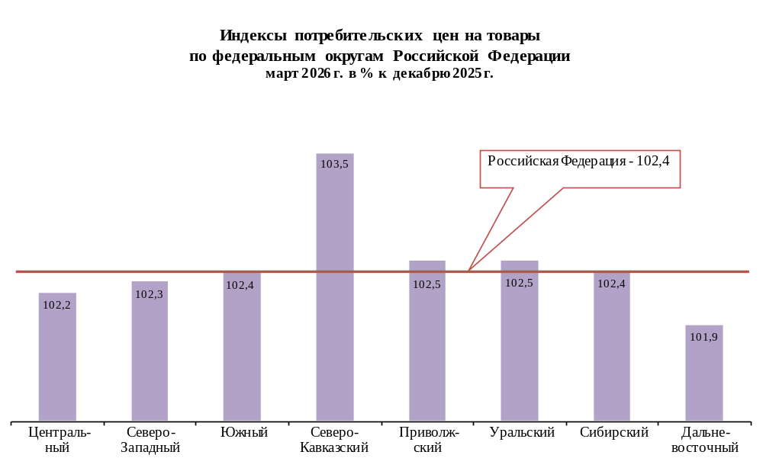

рынок платных услуг населению

объем платных услуг населению
в I квартале 2026 года

 | Млн рублей | В % к
 | Млн рублей | I кварталу 2025 г. | итогу
Российская Федерация, млрд рублей | 5 364,9 | 103,3 | 100
Приволжский федеральный округ | 840 523,2 | 104,3 | 15,7
Республика Башкортостан | 127 843,6 | 104,6 | 2,4
Республика Марий Эл | 12 205,0 | 111,0 | 0,2
Республика Мордовия | 13 693,6 | 104,8 | 0,3
Республика Татарстан | 155 748,7 | 104,8 | 2,9
Удмуртская Республика | 38 896,3 | 102,4 | 0,7
Чувашская Республика | 27 925,3 | 104,0 | 0,5
Пермский край | 82 942,9 | 101,4 | 1,5
Кировская область | 31 589,5 | 104,0 | 0,6
Нижегородская область | 101 834,0 | 105,2 | 1,9
Оренбургская область | 46 085,8 | 105,5 | 0,9
Пензенская область | 32 556,1 | 106,3 | 0,6
Самарская область | 84 685,8 | 104,1 | 1,6
Саратовская область | 53 425,2 | 104,0 | 1,0
Ульяновская область | 31 091,4 | 101,8 | 0,6

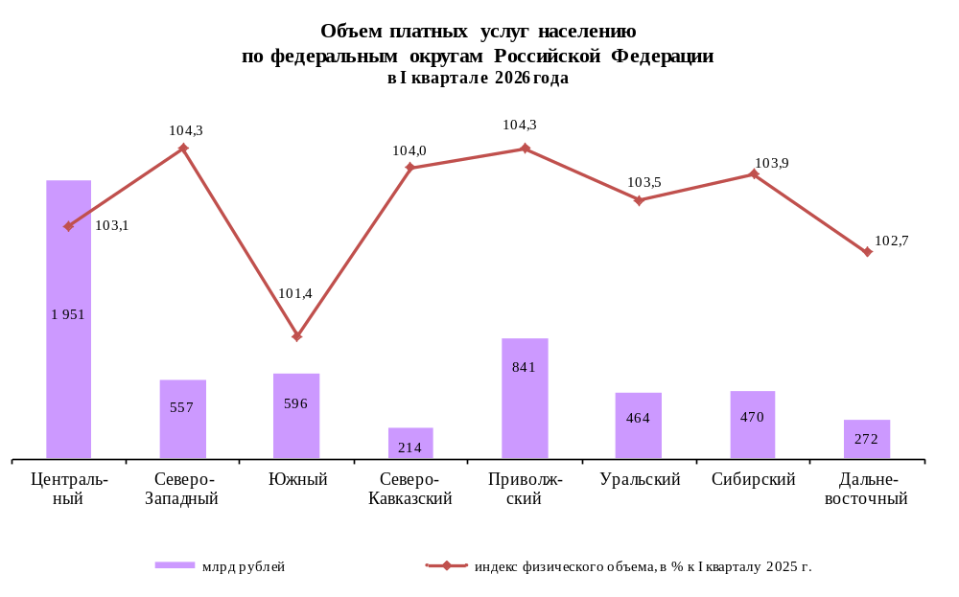

индексы потребительских цен и Тарифов на услуги
в I квартале 2026 года

конец периода, в % к концу предыдущего периода
 | I квартал  2026 г. | Справочно 2025 г.
 | I квартал  2026 г. | I квартал | II квартал | III квартал | IV квартал | год
Российская Федерация | 104,6 | 103,9 | 102,5 | 102,5 | 100,1 | 109,3
Приволжский федеральный округ | 104,9 | 103,9 | 102,3 | 103,2 | 100,6 | 110,3
Республика Башкортостан | 103,5 | 102,8 | 103,5 | 103,8 | 100,7 | 111,3
Республика Марий Эл | 105,8 | 103,5 | 101,9 | 103,8 | 100,4 | 109,9
Республика Мордовия | 104,3 | 103,6 | 101,0 | 105,3 | 100,1 | 110,3
Республика Татарстан | 105,9 | 105,5 | 102,6 | 103,1 | 100,4 | 111,9
Удмуртская Республика | 105,8 | 104,6 | 102,3 | 101,7 | 100,4 | 109,3
Чувашская Республика | 105,5 | 104,8 | 101,8 | 103,4 | 100,4 | 110,8
Пермский край | 104,7 | 104,1 | 102,3 | 103,1 | 100,7 | 110,6
Кировская область | 105,5 | 105,7 | 101,9 | 102,7 | 100,8 | 111,5
Нижегородская область | 104,5 | 103,2 | 100,9 | 103,8 | 100,3 | 108,4
Оренбургская область | 105,5 | 103,5 | 102,2 | 101,9 | 101,3 | 109,1
Пензенская область | 104,7 | 104,0 | 102,3 | 102,5 | 101,0 | 110,1
Самарская область | 105,5 | 103,2 | 101,9 | 103,6 | 100,2 | 109,2
Саратовская область | 103,2 | 103,0 | 103,0 | 102,8 | 101,3 | 110,5
Ульяновская область | 104,9 | 103,8 | 102,8 | 103,3 | 100,7 | 111,0

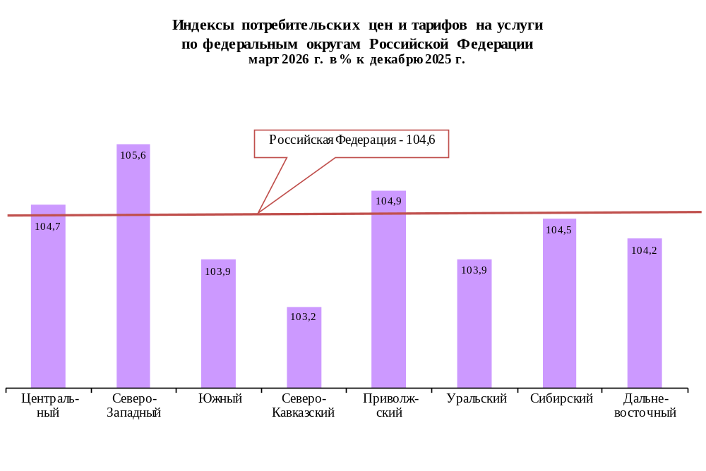

оптовая торговля

оборот оптовой торговли
организаций оптовой торговли
в I квартале 2026 года

 | Млн рублей | В % к
 | Млн рублей | I кварталу 2025 г. | итогу
Российская Федерация, млрд рублей | 28 134,3 | 100,9 | 100
Приволжский федеральный округ | 2 678 094,3 | 100,3 | 9,5
Республика Башкортостан | 300 856,7 | 103,4 | 1,1
Республика Марий Эл | 25 994,2 | 81,0 | 0,1
Республика Мордовия | 41 444,5 | 101,2 | 0,1
Республика Татарстан | 679 964,1 | 105,3 | 2,4
Удмуртская Республика | 101 893,3 | 112,3 | 0,4
Чувашская Республика | 51 497,5 | 55,8 | 0,2
Пермский край | 171 189,3 | 80,7 | 0,6
Кировская область | 92 912,4 | 94,7 | 0,3
Нижегородская область | 419 866,0 | 100,4 | 1,5
Оренбургская область | 117 417,8 | 105,8 | 0,4
Пензенская область | 131 103,4 | 92,6 | 0,5
Самарская область | 350 058,3 | 111,3 | 1,2
Саратовская область | 134 080,2 | 109,2 | 0,5
Ульяновская область | 59 816,3 | 103,2 | 0,2

